1 Установка Ubuntu

* 1. качаем образ с офсайта <https://ubuntu.com/download#download>
  2. или скачиваем образ контейнера для Docker с офсайта <https://hub.docker.com/_/ubuntu>

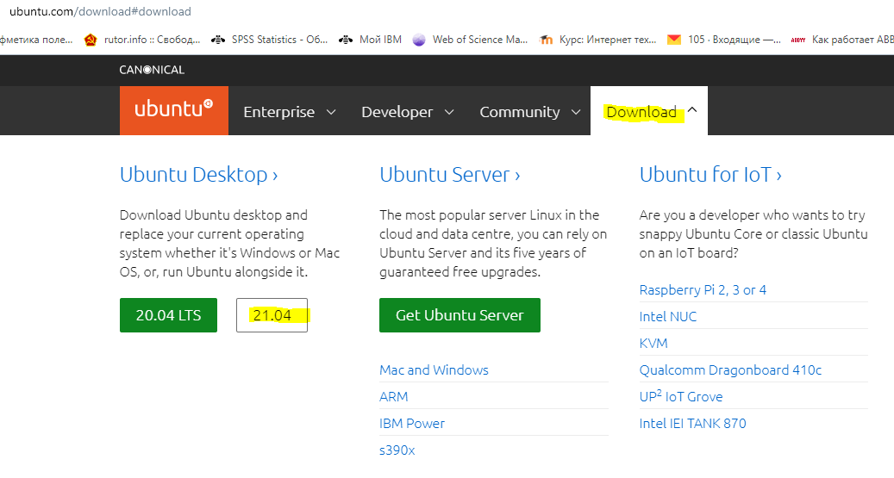

2. Монтируем в виртуальную машину(VMWare, Virtual Box) или Docker

3. Настройка удаленного доступа с Windows

$**sudo apt-get update**

$ **sudo apt install xrdp**

$ **sudo systemctl enable --now xrdp**

$ **sudo ufw allow from any to any port 3389 proto tcp**

#OR sudo ufw allow 3389/tcp

$**sudo /etc/init.d/xrdp restart**

Переходим к подключению через удаленный рабочий стол

4. Установить **java, chrome, nano**

$**sudo apt-get install default-jdk**

$**wget** [**https://dl.google.com/linux/direct/google-chrome-stable_current_amd64.deb**](https://dl.google.com/linux/direct/google-chrome-stable_current_amd64.deb)

$**sudo apt update**

$**sudo apt install nano**